1. OBJETIVO
Este procedimento estabelece a sequência de atividades para o teste funcional do posicionador pan-tilt FLIR PTU-D300E após a configuração das velocidades de reset em 500 posições por segundo (comandos RPS e RTS, gravados com DS). O teste verifica, pela interface RS-485 com o software Docklight num notebook com Windows: a comunicação com a unidade, os valores programados, a sua permanência após desligar e religar, a execução do ciclo de reset e a movimentação dos dois eixos.
ATENÇÃO: ao ser energizado e ao receber o comando R, o PTU move os dois eixos até os limites de curso sem aviso. Durante todo o teste, manter o curso livre de pessoas e obstáculos.
2. EQUIPAMENTOS UTILIZADOS
Tabela 1: Equipamentos utilizados
ITEM | DESCRIÇÃO | QUANT. | CÓDIGO
1 | Fonte de alimentação CC Keysight, modelo N5766A | 1 | —
2 | Notebook com Windows e o software Docklight instalado | 1 | —
3 | Conversor USB/RS-485 Black Box, modelo SP390A-R2 | 1 | —
3. MONTAGEM DO DISPOSITIVO E CABLAGEM DE TESTE
- Fixação. Fixar a base do PTU-D300E numa bancada ou suporte firme, nivelado e capaz de suportar o peso da unidade e da carga, com os furos de fixação da base. Se houver carga (payload) montada, conferir a sua fixação; se não houver, conferir que nada está preso aos eixos.
- Curso livre. Girar visualmente o curso completo do pan e do tilt e retirar qualquer obstáculo, cabo solto ou objeto no raio de movimento.
- Comunicação. Com o PTU desligado, ligar o cabo RS-485 entre o conversor Black Box SP390A-R2 e a porta host do PTU conforme a Tabela 2, preenchida com a pinagem dos manuais do PTU e do conversor. Ligar o conversor numa porta USB do notebook; se o Windows não o reconhecer, instalar o driver do fabricante.
- Alimentação. Ligar a fonte Keysight N5766A com a saída desabilitada (OUTPUT OFF) e ajustar a tensão de saída e o limite de corrente conforme o manual do PTU-D300E. Desligar a fonte, ligar os cabos de alimentação aos terminais de saída da fonte e ao PTU, conferindo a polaridade (+ e −). Não energizar ainda.
Figura 1: Diagrama em blocos da montagem de teste
Notebook Windows (Docklight) | → USB → | Conversor Black Box SP390A-R2 | → A, B, GND → | Cabo de par trançado | → | PTU-D300E (porta host) + fonte Keysight N5766A
Tabela 2: Cablagem RS-485 (preencher com a pinagem do manual)
SINAL | CONVERSOR SP390A-R2 (TERMINAL) | PTU-D300E (CONECTOR HOST — PINO)
Dados + (B / D+)
Dados − (A / D−)
Terra de referência (GND)
4. PROCEDIMENTO DE TESTE
4.1. SETUP DE TESTE
- No Gerenciador de Dispositivos do Windows (tecla Windows + X), em "Portas (COM e LPT)", anotar a porta COM do conversor SP390A-R2, que aparece como "USB Serial Port (COMx)" — na Figura 2, COM10.
Figura 2: Gerenciador de Dispositivos — conversor SP390A-R2 como USB Serial Port (COM10)
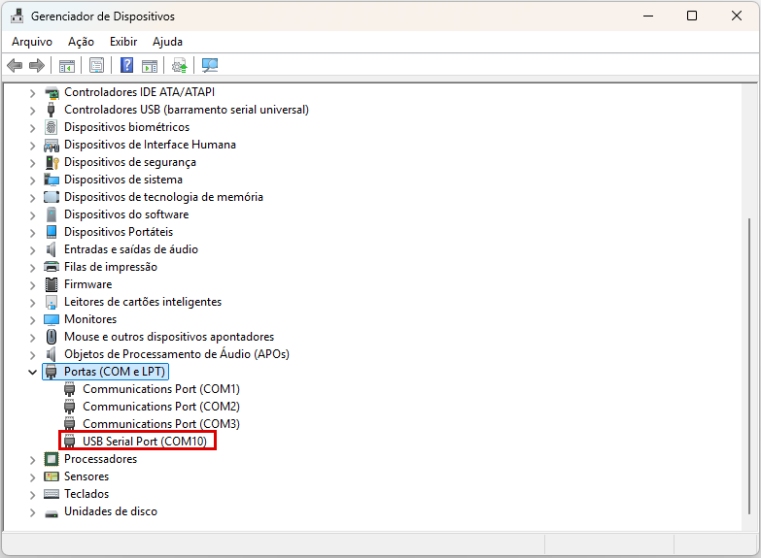

- Ligar a fonte Keysight N5766A, conferir no display a tensão ajustada e habilitar a saída (OUTPUT ON) para energizar o PTU. Aguardar os eixos pararem (fim do ciclo de reset da energização).
- Abrir o Docklight com um projeto em branco. Em Tools → Project Settings…: Communication Mode = Send/Receive; porta = a COM anotada; 9600 bps; Parity = None; Data Bits = 8; Stop Bits = 1; Flow Control = Off. Confirmar com OK.
Figura 3: Docklight — janela principal com projeto em branco (porta ainda fechada; na barra de status, a porta e os parâmetros seriais em uso)
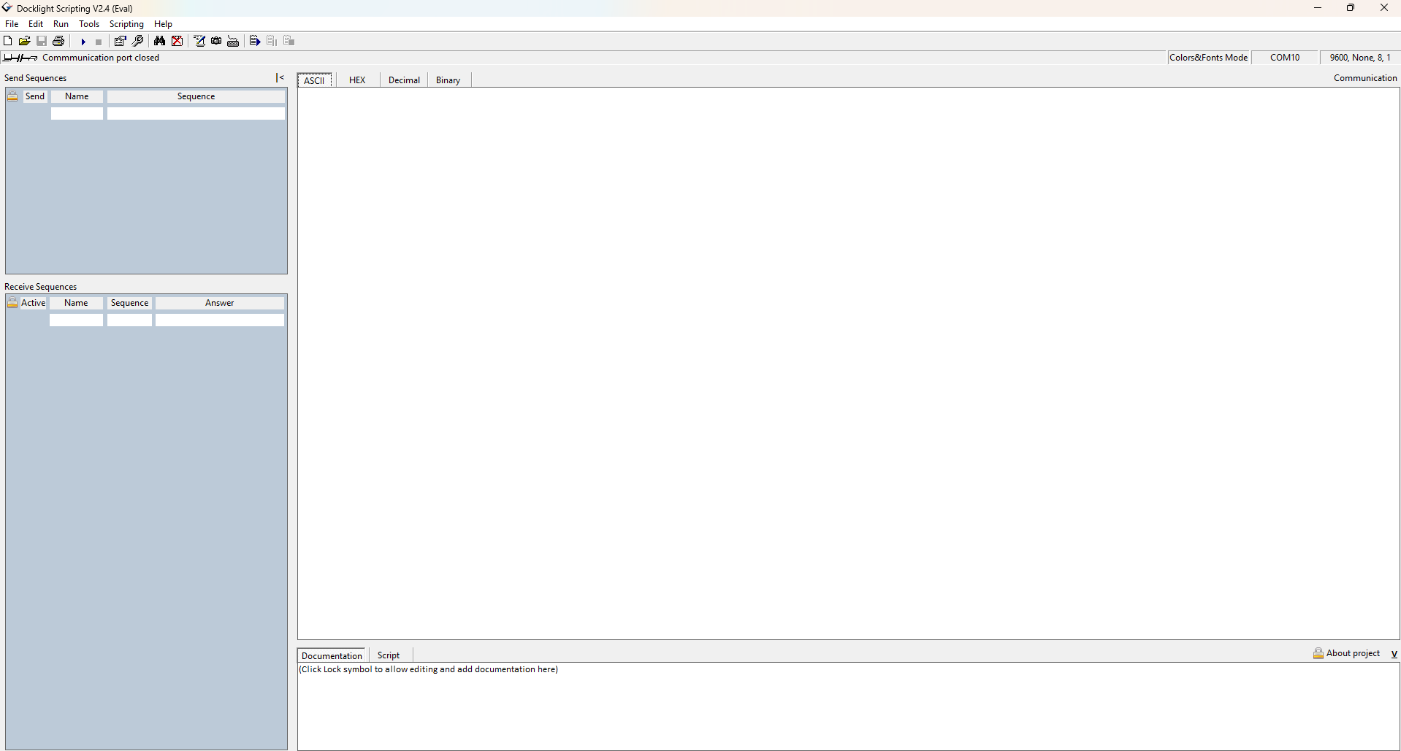

Figura 4: Docklight — Project Settings, aba Communication
INSERIR CAPTURA DE TELA — FIGURA 4
Aba Communication preenchida: Send/Receive, COM do conversor, 9600, None, 8, 1.

Figura 5: Docklight — Project Settings, aba Flow Control
INSERIR CAPTURA DE TELA — FIGURA 5
Aba Flow Control com Flow Control Support = Off.

- No painel Send Sequences, dar duplo clique numa linha vazia e cadastrar cada comando da Tabela 3: digitar o nome, selecionar Edit Mode = HEX e digitar os bytes (o 0D final é o Enter/CR, obrigatório).
Figura 6: Docklight — Edit Send Sequence em modo HEX
INSERIR CAPTURA DE TELA — FIGURA 6
Diálogo Edit Send Sequence com Name = Versao, Edit Mode = HEX e os bytes digitados (ex.: 56 0D).

Figura 7: Docklight — painel Send Sequences com os comandos cadastrados
INSERIR CAPTURA DE TELA — FIGURA 7
Painel Send Sequences com as 11 sequências da Tabela 3.

- Em Tools → Start Communication Logging…, criar um arquivo de registro identificando a unidade (ex.: TESTE_PTU-D300E_<nº de série>_<data>).
Figura 8: Docklight — início do registro (log) da comunicação
INSERIR CAPTURA DE TELA — FIGURA 8
Diálogo Start Communication Logging com a pasta e o nome do arquivo.

- Clicar em Start Communication (ícone de "play"). Para enviar um comando, clicar na seta à esquerda do seu nome; enviar um de cada vez e conferir a resposta na aba ASCII antes do próximo. Respostas iniciadas por "*" indicam comando aceito; por "!", erro.
Figura 9: Docklight — comunicação iniciada e resposta ao comando V
INSERIR CAPTURA DE TELA — FIGURA 9
Janela principal com a comunicação aberta (botão Start Communication) e a aba ASCII mostrando o envio de V e a resposta "*" do PTU.

Tabela 3: Comandos a cadastrar no Docklight
NOME | COMANDO | BYTES (HEX) | FUNÇÃO
Versao | V<CR> | 56 0D | Identificação e versão do firmware
Le_RPS | RPS<CR> | 52 50 53 0D | Lê a velocidade de reset do pan
Le_RTS | RTS<CR> | 52 54 53 0D | Lê a velocidade de reset do tilt
Reset | R<CR> | 52 0D | Executa o ciclo de reset dos dois eixos
Le_PP | PP<CR> | 50 50 0D | Lê a posição atual do pan
Le_TP | TP<CR> | 54 50 0D | Lê a posição atual do tilt
PP1000 | PP1000<CR> | 50 50 31 30 30 30 0D | Move o pan para a posição 1000
PP0 | PP0<CR> | 50 50 30 0D | Retorna o pan à posição 0
TP500 | TP500<CR> | 54 50 35 30 30 0D | Move o tilt para a posição 500
TP0 | TP0<CR> | 54 50 30 0D | Retorna o tilt à posição 0
As posições 1000 (pan) e 500 (tilt) correspondem a poucos graus nas resoluções usuais do PTU-D300E. Antes do primeiro teste, conferir no manual da unidade que estão dentro dos limites de curso (comandos PN/PX e TN/TX).
4.2. EXECUÇÃO DO TESTE FUNCIONAL
Executar os testes na ordem da Tabela 4 e registrar o resultado de cada um. Um teste reprovado interrompe a sequência: corrigir a causa e repetir desde o teste 1.
Tabela 4: Execução e registro do teste funcional
Nº | DESCRIÇÃO | ENVIAR | CRITÉRIO DE ACEITAÇÃO | RESULTADO | OK?
1 | Comunicação | Versao | Resposta "*" com a identificação e a versão do firmware | Versão:
2 | Velocidade de reset do pan | Le_RPS | Valor = 500
3 | Velocidade de reset do tilt | Le_RTS | Valor = 500
4 | Permanência após desligar a saída da fonte por 10 s e religar | Religar; Le_RPS, Le_RTS | Os dois valores continuam = 500
5 | Ciclo de reset | Reset | Resposta "*"; os dois eixos completam o reset com movimento contínuo, sem trancos nem ruído anormal, e param
6 | Posição após o reset | Le_PP e Le_TP | Resposta "*" com as posições (registrar) | Pan: Tilt:
7 | Movimento do pan | PP1000, Le_PP, PP0 | O pan vai até 1000 e volta a 0; Le_PP indica 1000 após o primeiro movimento
8 | Movimento do tilt | TP500, Le_TP, TP0 | O tilt vai até 500 e volta a 0; Le_TP indica 500 após o primeiro movimento
9 | Comunicação após os testes | Versao | Resposta "*", sem erros
Ao final, clicar em Stop Communication e em Tools → Stop Communication Logging, desenergizar o PTU e guardar o arquivo de registro junto com este formulário.
Tabela 5: Resultado do teste
Nº DE SÉRIE DO PTU | RESULTADO (APROVADO / REPROVADO) | EXECUTADO POR / DATA

